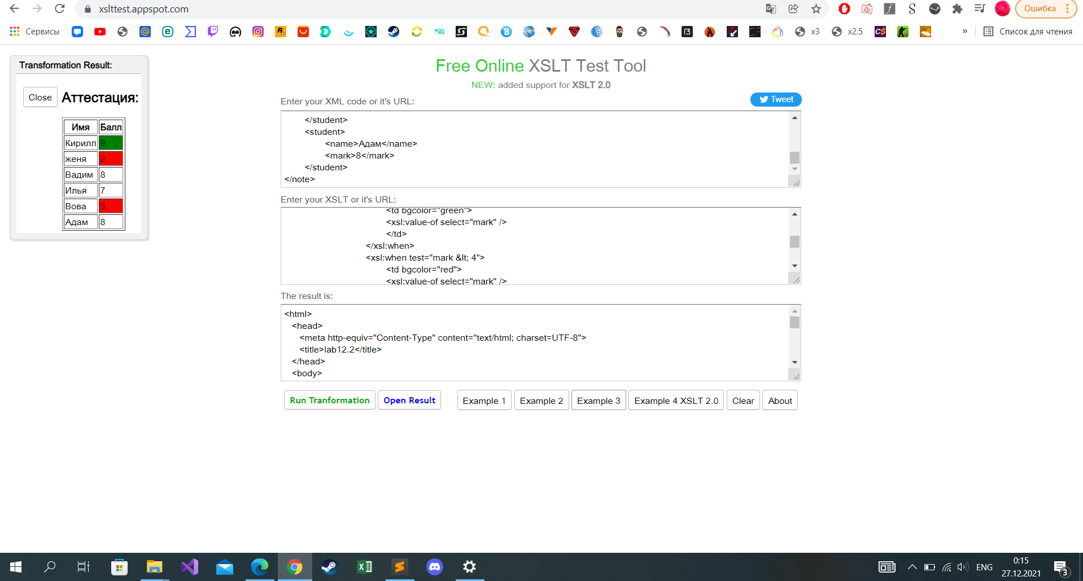

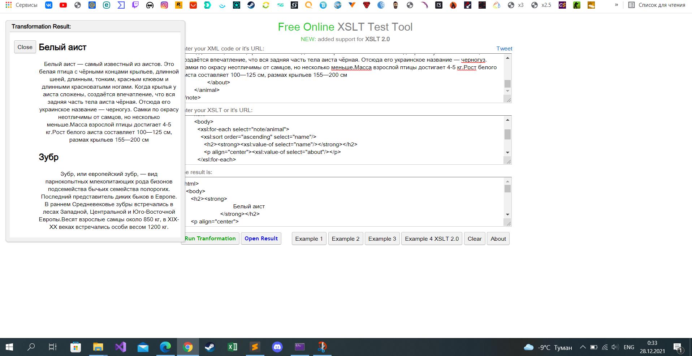

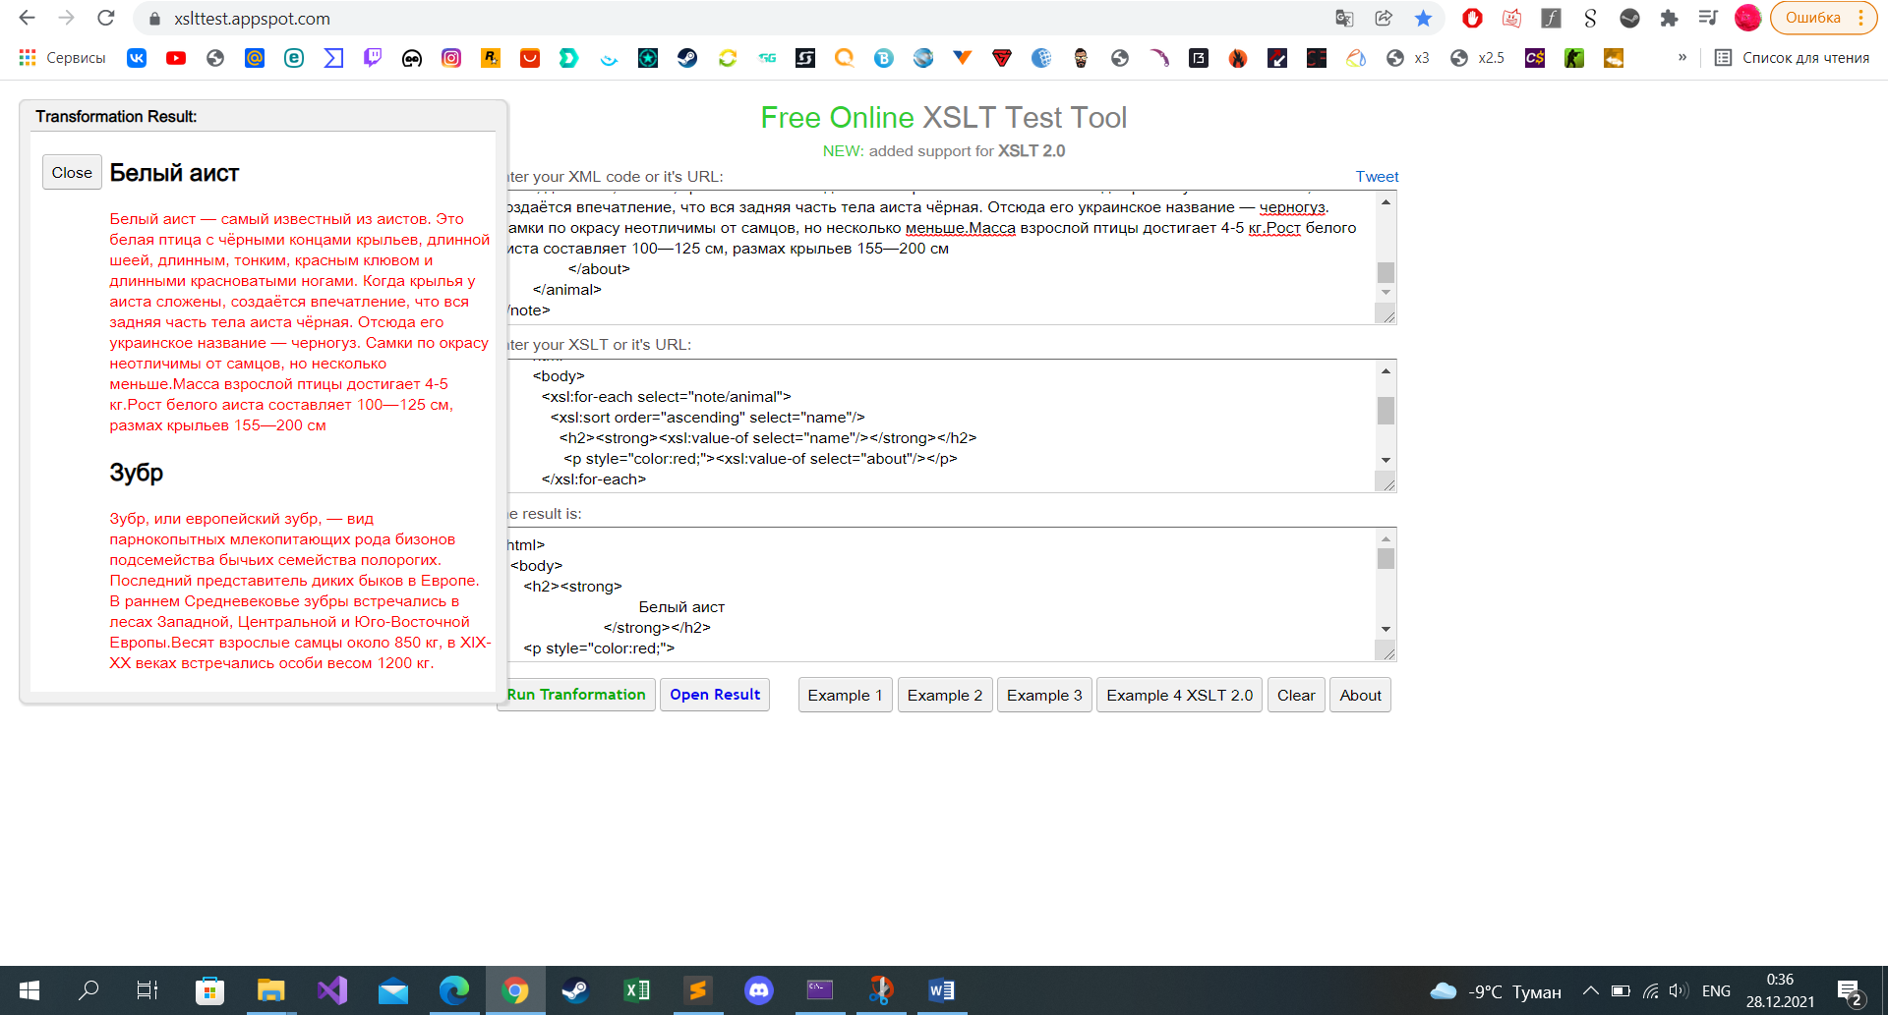

1. XSL (eXtensible Stylesheet Language) —язык таблиц стилей для XML.

2. XSLT (eXtensible Stylesheet Language Transformations) — декларативное описание преобразования (трансформации) любого XML-документа.

3.XSLT используется для конструирования дерева отбора патернов, предоставляя таким образом возможности управления тем, как представлены части содержимого-источника и какие свойства ассоциированы с этими частями содержимого, где используются смешанные пространства имен. XSLT определяет набор примитивов для описания преобразования документа.

4. <xsl:template>указывает, как должны преобразовываться части документа XML.

5.Значение «/» атрибут match используется, чтобы определить шаблон для всего XML документа целиком.

6.<?xml-stylesheet type=”text/xsl” href=”путь к документу xml,его название”

7. определяет, что данный документ является таблицей стилей XSLT с атрибутами номера версии и пространства имен XSLT.

8. применяет некий шаблон к текущему элементу или к дочернему узлу текущего элемента.

9.Используется для сортировки. Имеет атрибуты

10.